LEADER-Region Hümmling 2023-2027
Geschäftsstelle LAG Hümmling, Samtgemeinde Sögel, Rathaus Sögel, Ludmillenhof, 49751 Sögel
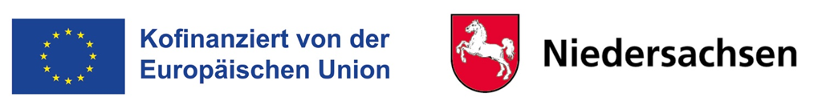

Pressebericht
Lokale Aktionsgruppe Hümmling wählt neuen Vorstand und beschließt zwei weitere Projekte sowie ein Regionalbudget für Kleinstprojekte - EU‑Förderperiode 2014 - 2022 erfolgreich abgeschlossen

Im Rahmen der 65. LAG-Sitzung im Februar in Sögel hat die Lokale Aktionsgruppe (LAG) Hümmling wichtige Weichen für die zukünftige Entwicklung der Region gestellt. Neben der Neuwahl des Vorstandes wurden zwei Projekte beschlossen sowie das Regionalbudget 2026 zur Unterstützung von Kleinstprojekten auf den Weg gebracht. Zudem zog die LAG einen erfolgreichen Schlussstrich unter die EU‑Förderperiode 2014 - 2022.
Alle zwei Jahre erfolgt die Neuwahl des Vorstands der LAG Hümmling. Jörg Schmedes, Samtgemeindebürgermeister der Samtgemeinde Nordhümmling wurde zum neuen Vorsitzenden gewählt. Er folgt auf Frank Klaß, Samtgemeindebürgermeister der Samtgemeinde Sögel. Marianne Wessels wurde als stellvertretende Vorsitzende wiedergewählt.
Die LAG gab grünes Licht für ein Projekt der Gemeinde Lathen. Gemeinsam mit dem Heimatverein Lathen, Abteilung Mühlenfreunde plant die Gemeinde die Erweiterung der Remise sowie den Einbau eines barrierefreien WCs. Daneben fließen LEADER-Mittel in eine geänderte Zuwegung und in Begrünungsmaßnahmen. Die Mühlenfreunde stellten das Vorhaben gemeinsam mit der Gemeinde Lathen vor und betonten den Mehrwert für unterschiedliche Nutzergruppen und das Ehrenamt vor Ort.

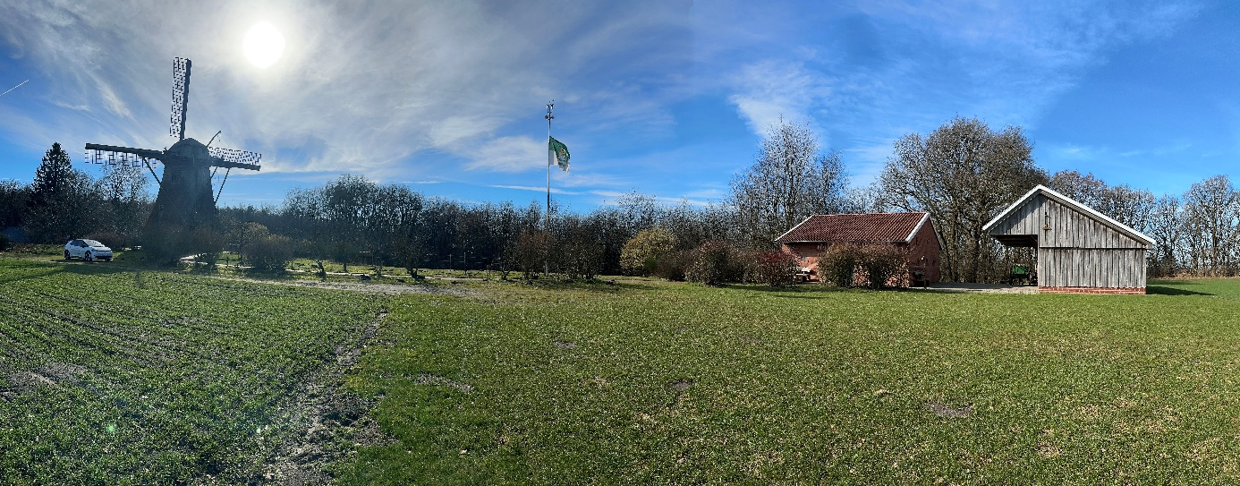
Foto: Helga Meyer / Samtgemeinde Lathen
Ein weiteres Projekt betrifft die Gemeinde Surwold. Die katholische Kirchengemeinde St. Josef Börgerwald erhält Unterstützung für die Erstellung einer Studie zur Nutzung des Jugendheims und des Pfarrheims. Die Untersuchung soll klären, wie der Raumbedarf für die unterschiedlichen ehrenamtlichen Angebote zukünftig gestaltet und organisiert werden kann. Dabei spielen die Barrierefreiheit ebenso eine Rolle wie die Berücksichtigung der laufend hohen energetisch Betriebskosten. Eingebunden sind die bereits jetzt aktiven Nutzergruppen, um ein tragfähiges Zukunftskonzept zu entwickeln.
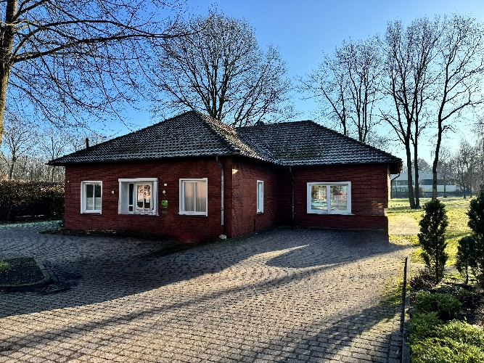 | 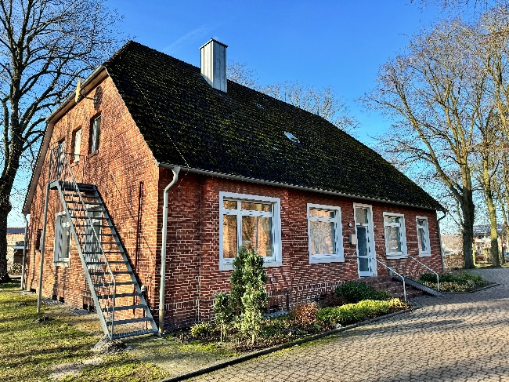
Fotos: Ralph Deitermann / Regionalmanagement Hümmling
Die LAG beschloss außerdem die Umsetzung eines Regionalbudgets zur Förderung von Kleinstprojekten mit einer Laufzeit bis Ende 2026. Damit stehen bspw. Vereinen oder Initiativen auf dem Hümmling 15.000 Euro für kleinere Vorhaben zur Verfügung. Die Maximalfördersumme beträgt 1.000 Euro pro Projekt. Jede Einrichtung kann einmalig einen Antrag stellen. Das Regionalbudget soll kurzfristige, gemeinwohlorientierte Maßnahmen ermöglichen und die ehrenamtliche Arbeit in der Region stärken. Dieses Budget war bereits in kurzer Zeit ausgeschöpft.
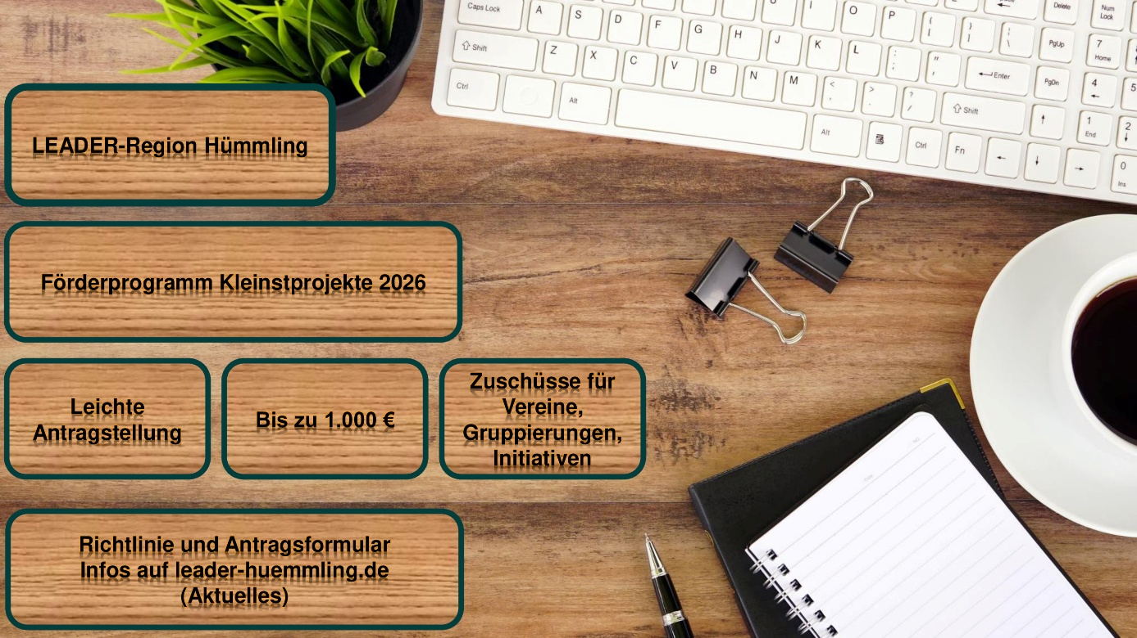
Ein bedeutender Tagesordnungspunkt war der Rückblick auf die abgeschlossene EU‑Förderperiode 2014 - 2022. Regionalmanager Ralph Deitermann teilte mit, dass alle bewilligten Vorhaben zwischenzeitlich erfolgreich beendet wurden. In diesem Zeitraum wurden 58 Projekte durchgeführt, darunter mehrere Kooperationsvorhaben mit Nachbarregionen. Der LEADER‑Zuschuss lag insgesamt bei 2,944 Mio. €. In der Regel lag der Zuschuss bei 50%, sodass damit rund 6 Mio. € Gesamtinvestitionen in der Region ausgelöst wurden.
Unter Einbeziehung aller bisherigen EU-Förderperioden ab 2007 wurden im Gebiet der LAG Hümmling inzwischen über 140 LEADER-Projekte erfolgreich umgesetzt oder auf den Weg gebracht.
Mit Sorge wird derzeit auf die Ausgestaltung der LEADER-Förderung ab 2028 geblickt. Es besteht die Befürchtung, dass es zu deutlichen Einschnitten für den ländlichen Raum kommen könnte. Umso wichtiger ist es, die bisherigen Erfolge klar zu benennen: Die positiven Wirkungen des LEADER-Programms sind heute in allen Gemeinden sichtbar und prägen die Entwicklung der Region nachhaltig. LEADER stärkt lokale Strukturen, ermöglicht bürgerschaftliches Engagement und eröffnet konkrete Gestaltungsmöglichkeiten vor Ort. Diese Erfolge müssen auch künftig erhalten und weitergeführt werden.
Auf lokaler, Landes-, Bundes- und Europaebene besteht breite Einigkeit darüber, dass LEADER ein unverzichtbares Instrument der ländlichen Entwicklung ist und auch in Zukunft eine starke Rolle spielen muss. Daher setzt man große Hoffnung auf die Unterstützung durch die lokalen und überörtlichen Verantwortlichen der Politik, allen voran unseren Europaabgeordneten Jens Gieseke, der selbst aus Sögel stammt und den Mehrwert des LEADER-Programms in seiner Heimatregion tagtäglich unmittelbar erlebt und entsprechend auch hierfür in Brüssel wirbt.

